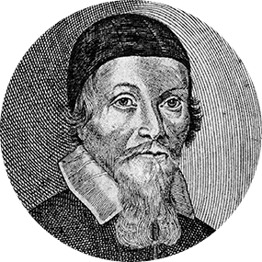
zve v rámci Střední generace
na přednášku u příležitosti 350. výročí od smrti
Jan Amos Komenský

Kterak uniknout z labyrintů světa
a nalézt skutečný ráj srdce.

O odkazu učitele národů a biskupa jednoty bratrské člověku 21. století

přednášet bude

David Loula

Presbyterna

evangelického kostela v Novém Městě n.M.

úterý 19. května 2020 19.³⁰

